**ПРАВИТЕЛЬСТВО РОССИЙСКОЙ ФЕДЕРАЦИИ**

**НАЦИОНАЛЬНЫЙ ИССЛЕДОВАТЕЛЬСКИЙ УНИВЕРСИТЕТ**

**«ВЫСШАЯ ШКОЛА ЭКОНОМИКИ»**

Факультет компьютерных наук

Образовательная программа бакалавриата «Программная инженерия»

МИКРОПРОЕКТ ПО ДИСЦИПЛИНЕ

АРХИТЕКТУРА ВЫЧИСЛИТЕЛЬНЫХ СИСТЕМ

**Пояснительная записка**

Проверяющий: Исполнитель:

Профессор ДПИ ФКН, д.т.н. Студент группы БПИ198

Легалов А.И. Баранов Г.А.

«29» октября 2020г.

**Москва 2020**

# Текст Программы

Разработать программу, вычисляющую число букв латиницы и кириллицы в заданной ASCII-строке.

# Применненые алгоритмы

Для нахождения количества букв латиницы и кириллицы в строке был применен алгоритм посимвольного сравнения введенных элементов с шестнадцатиричными кодами символов из таблицы ASCII. Так, если элемент попадал в промежуток в таблице, где хранятся латинские буквы, то счетчик таких элементов увеличивался. То же самое и с элементами кириллицы.

# Входные данные

Программа принимает на входу одну символьную строку.

# Выходные данные

Программа выводит сообщение о количестве букв латиницы и кириллицы. Если таких символов не обнаружено будут выведены нули.

# Текст Программы

format PE console

entry start

include 'win32a.inc'

;--------------------------------------------------------------------------

; Data section

section '.data' data readable writable

; User messages

msg_l db 'Latin letters: %d', 10, 0

msg_k db 'Cyrillic letters: %d', 10, 0

info db 'Enter the message: ', 0

; String container

tmp db 128 dup (?)

strr db '%s', 0

latin dd 0

kirill dd 0

;--------------------------------------------------------------------------

; Main program

section '.code' code readable executable

start:

;Telling to enter the message

invoke printf, info

add esp, 4

;Getting the string

invoke scanf, strr, tmp

add esp, 8

;Separating latin letters from Cyrillic

call strfindstart

; Output latin

invoke printf, msg_l, [latin]

add esp, 8

; Output cyrillic

invoke printf, msg_k, [kirill]

add esp, 8

invoke getch

invoke ExitProcess, 0

;--------------------------------------------------------------------------

proc strfindstart

;Move the string

mov edi, tmp

xor al,al

xor bl, bl

strfind:

;if there was last symbol the programm will finish

cmp bl, [edi]

je endloop

;push a letter to compare

mov al, [edi]

cmp al, 41h ;'A'

jb testlatin2

cmp al, 05ah ;'Z'

ja testlatin2

;increase the number of latin letters

inc [latin]

jmp next_sym

testlatin2:

cmp al, 61h; 'a'

jb testkirill1

cmp al, 07ah; 'z'

ja testkirill1

;increase the number of latin letters

inc [latin]

jmp next_sym

testkirill1:

cmp al, 80h ; 'А'

jb testkirill2

cmp al, 0afh ; 'п'

ja testkirill2

;increase the number of cyrillic letters

inc [kirill]

jmp next_sym

testkirill2:

cmp al, 0e0h ;'р'

jb next_sym

cmp al, 0f1h ;'ё'

ja next_sym

inc [kirill]

jmp next_sym

next_sym:

; moving to the next symbol

inc edi

jmp strfind

endloop:

ret

endp

;--------------------------------------------------------------------------

; Including External Api

section '.idata' import data readable

library kernel, 'kernel32.dll',\

msvcrt, 'msvcrt.dll'

include 'api\kernel32.inc'

import kernel,\

ExitProcess, 'ExitProcess'

import msvcrt,\

printf, 'printf',\

scanf, 'scanf',\

getch, '_getch'

# Тесты

## 6.1 Только латинские строчные и заглавные буквы

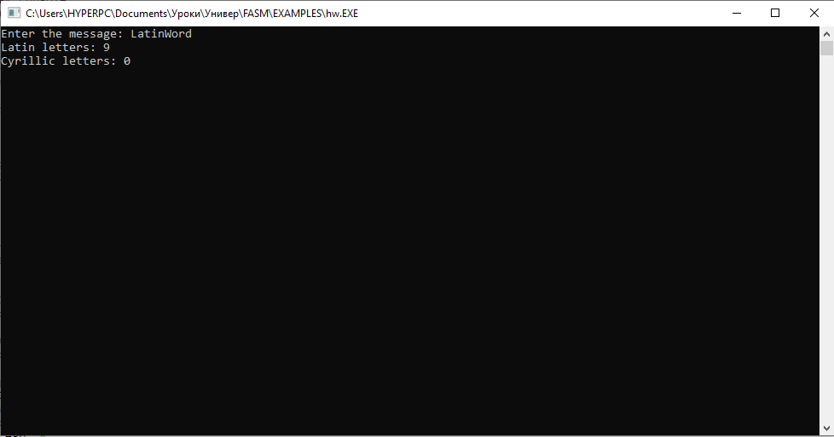

## 6.2 Только заглавные и строчные буквы Кириллицы

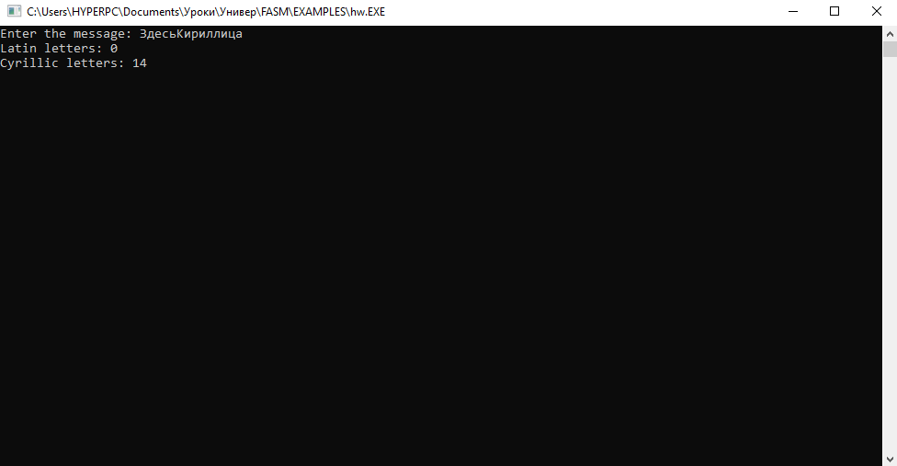

## 6.3 Кириллица и латиница с другими символами

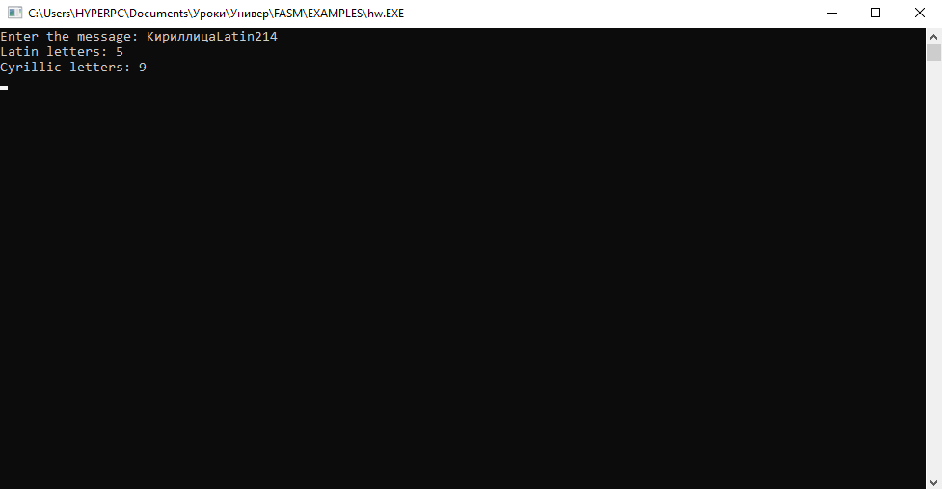

# Источники

1. SoftCraft [Электронный ресурс]// URL: http://softcraft.ru/edu/comparch/practice/asm86/06-str/ (Дата обращения: 28.10.2020, режим доступа: свободный).
2. Таблица символов ASCII [Электронный ресурс]// URL: https://www.industrialnets.ru/files/misc/ascii.pdf (Дата обращения: 28.10.2020, режим доступа: свободный).